|  |
| --- |
| **Classification des tumeurs de méninges par apprentissage profond** |
| Réaliser par :  ABALOUN Meriem  BENDAHMANE Aya |

|  |  |
| --- | --- |
| **TABLE OF CONTENTS** | |
|  | Introduction |
| Etat de l’art |
| Méthodologie |
| Résultats |
| Discussion |
| Conclusion |
|
|

|  |
| --- |
| **Introduction** |
| Les tumeurs méningées, bien que bénignes dans certains cas, peuvent avoir des conséquences graves si elles ne sont pas traitées. Le diagnostic repose souvent sur des images médicales, et la classification automatique de ces images peut accélérer ce processus et améliorer sa précision. Ce projet vise à classifier deux types spécifiques de tumeurs méningées à l’aide d’un modèle basé sur les réseaux de neurones et des caractéristiques texturales extraites via les matrices de cooccurrence des niveaux de gris (GLCM).  **Problématique**  Détecter la présence d’une tumeur en se basant uniquement sur des caractéristiques extraites d’images médicales peut réduire le besoin d’analyses manuelles coûteuses. La question clé est : “Comment extraire efficacement des caractéristiques d’images pour construire un modèle de détection fiable ?” |
|
|
|
|
|
|
| **2. Comparaison des approches classiques et modernes pour la classification des tumeurs** |
| **Méthodes classiques**  Les méthodes classiques pour la classification des tumeurs impliquent généralement une extraction manuelle de caractéristiques (par exemple, des textures ou des formes spécifiques des tumeurs) suivie de l’utilisation de modèles simples comme les SVM (Support Vector Machines). Ces méthodes reposent sur l’expertise humaine pour identifier les caractéristiques pertinentes des images, ce qui nécessite une analyse approfondie et est souvent limité par la qualité des images ou des données d’entrée. Les résultats peuvent aussi être influencés par des erreurs humaines dans l’extraction des caractéristiques.  **Apport du deep learning**  Le deep learning, et en particulier les réseaux de neurones convolutionnels (CNN), permet une extraction automatique des caractéristiques pertinentes directement à partir des images brutes. Dans le cadre du projet, le réseau de neurones développé est capable de traiter les images sans nécessiter une étape préalable d’extraction de caractéristiques. Grâce à l’apprentissage profond, les CNN peuvent identifier des relations complexes dans les données visuelles que l’œil humain ne pourrait pas déceler.  Bien que des architectures populaires comme AlexNet, VGG, ResNet ou encore EfficientNet aient fait leurs preuves dans des tâches complexes de classification d’images, notre approche est différente. En effet, au lieu d’utiliser ces architectures, le projet repose sur un réseau de neurones personnalisé qui a été conçu pour analyser les images de manière efficace tout en restant simple à comprendre et à implémenter. Cette approche permet d’adapter le modèle aux besoins spécifiques du projet tout en évitant la complexité de l’implémentation de modèles plus lourds.  Les réseaux de neurones convolutifs (CNN) permettent d’analyser directement les images sans avoir besoin de connaître les caractéristiques spécifiques à extraire, offrant ainsi un avantage significatif par rapport aux méthodes classiques. En outre, des études récentes ont montré que les modèles basés sur le deep learning surpassent souvent les radiologues expérimentés dans des tâches similaires, ce qui renforce l’utilité clinique de cette approche. |
| 4bbb0c35401d78b93b8aadc8d829370c.png |
|
|
|
|
|
|
| **3. Méthodologie** |
| **Données** |
| Les données utilisées consistent en des images d’IRM classées en deux catégories :  • **Présence de tumeur** : Images de patients atteints de tumeurs.  • **Absence de tumeur** : Images de patients sains.  Les images ont été réparties en deux ensembles :  • **Entraînement** : Pour construire le modèle.  • **Test** : Pour évaluer les performances.    3a779748-2862-42c4-b8a0-dbf3f167d148.png  **Extraction des caractéristiques**  3a779748-2862-42c4-b8a0-dbf3f167d148.png  Pour analyser les images, nous avons extrait des **caractéristiques texturales** en utilisant les **matrices de cooccurrence des niveaux de gris (GLCM)**.  **Pipeline d’extraction :**   1. **Chargement des images** : Les images sont organisées par classe dans des sous-dossiers.   2. **Prétraitement** :  • Conversion des images en niveaux de gris.  • Normalisation des niveaux de gris à 256 niveaux.  3. **Calcul des GLCM** : Matrices calculées pour 4 angles (0°, 45°, 90°, 135°).  4. **Extraction des caractéristiques** :  • Contrast  • Dissimilarity  • Homogeneity  • ASM (Angular Second Moment)  • Energy  • Correlation  Les résultats ont été sauvegardés dans des fichiers Excel :  • brain-tumor-train.xlsx  • brain-tumor-test.xlsx.    3a779748-2862-42c4-b8a0-dbf3f167d148.png  **Modélisation avec un réseau de neurones (NN)**  3a779748-2862-42c4-b8a0-dbf3f167d148.png  Un réseau de neurones personnalisé a été développé pour prédire la présence ou l’absence de tumeur.  **Structure du Modèle :**  • **Entrée** : 6 caractéristiques (propriétés GLCM).  • **Couche Cachée** : 10 neurones avec activation Sigmoid et Dropout pour éviter le surapprentissage.  • **Couche de Sortie** : 1 neurone avec activation Sigmoid pour la classification binaire (tumeur ou non).  **Phases de Modélisation :**  1. **Entraînement** :  • Fonction de perte : Entropie croisée binaire.  • Optimisation : Descente de gradient.  • Hyperparamètres :   * + Taux d’apprentissage : 0,01   + Nombre d’époques : 200   2. **Évaluation** :  • Métrique utilisée : Précision (accuracy). |

**4. Résultats**

**4.1. Performances du modèle**   
Après entraînement et évaluation sur le jeu de test :

• **Précision sur les données de test** : **72,24%**.   
**Courbes d’entraînement :**   
Les courbes de perte ont montré une convergence stable, avec une amélioration progressive des performances.

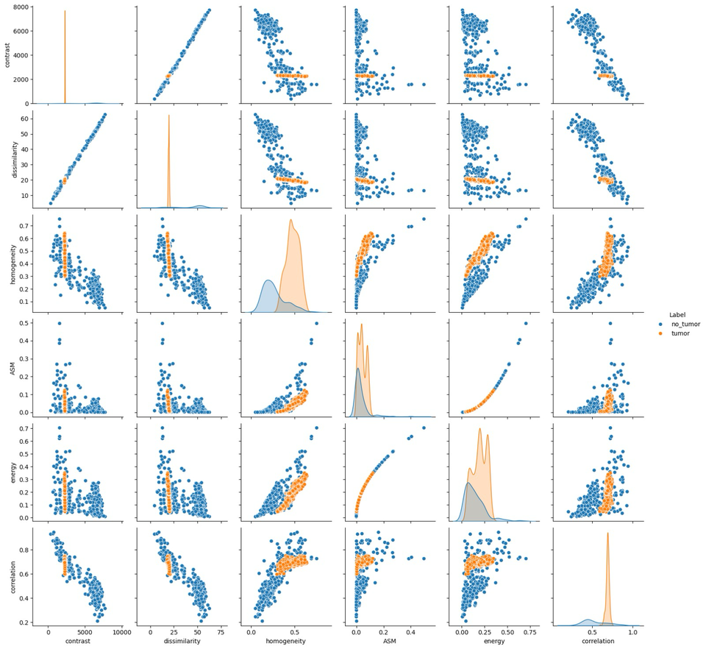

**4.2. Prédictions sur un nouvel ensemble de données**   
Un nouveau jeu de données (brain-tumor-test.xlsx) a été utilisé pour tester la généralisation du modèle.

• **Précision sur les nouvelles données** : **48.78%.**

**5. Discussion**

**5.1. Points forts**

• Approche simple mais efficace en utilisant des caractéristiques texturales (GLCM).

• Réseau de neurones léger, adapté à des ensembles de données limités.   
**5.2. Limites**

• **Taille des données** : Une base de données plus large améliorerait les performances.

• **Simplicité du modèle** : Des architectures plus complexes, comme les CNN, pourraient donner de meilleurs résultats.   
**5.3. Améliorations possibles**

• Utiliser des modèles préentraînés (e.g., ResNet, VGG) pour des performances supérieures.

• Ajouter des données supplémentaires, notamment des images provenant de différentes sources.

• Optimiser les hyperparamètres pour une meilleure précision.

**Conclusion**   
Ce projet a démontré la faisabilité de détecter la présence d’une tumeur en utilisant des caractéristiques texturales et un réseau de neurones simple. Bien que la précision atteigne **72,24%**, une amélioration des données et des modèles pourrait encore augmenter les performances.

**Annexes**

• Code des fichiers conversion.iynb et CNN.ipynb.

• Fichiers Excel (brain-tumor-train.xlsx et brain-tumor-test.xlsx).